گزارش تحلیل آماری
اثر پارامترهای نخ و پارچه بر آبرفتگی دوخت
مقایسه‌ی پارچه‌های پنبه و پلی‌استر پس از شستشوی اول و دوم
شرح | مقدار
فایل داده‌ی اولیه | دوک ها و پارچه ها - اصلاحیه9.xlsx
طرح آزمایش | عاملی کامل: ۲ پارچه × ۲ نمره نخ × ۳ سطح کشش × ۳ تکرار
حجم نمونه | 36 نمونه‌ی دوخته‌شده (72 مشاهده‌ی آبرفت)
متغیر پاسخ | درصد آبرفت کل دوخت
روش‌های آماری | آمار توصیفی، تحلیل واریانس یک‌طرفه، آزمون تعقیبی بونفرونی، کروسکال-والیس
سطح معناداری | آلفا = ۰٫۰۵
نرم‌افزار | پایتون همراه با کتابخانه‌های pandas، SciPy، matplotlib و python-docx
تاریخ گزارش | 2026/09/03

۱. مقدمه و هدف پژوهش
آبرفتگی دوخت، جمع‌شدگی ابعادی است که پس از شستشو در امتداد خط دوخت پدید می‌آید. این پدیده حتی وقتی قطعات پارچه به‌تنهایی پایداری ابعادی دارند نیز ظاهر لباس را خراب می‌کند، زیرا نخ دوخت، پارچه و هندسه‌ی بخیه با نرخ‌های متفاوتی رها می‌شوند. این گزارش نشان می‌دهد که جنس الیاف پارچه، نمره‌ی نخ دوخت و کشش اعمال‌شده هنگام دوخت چه اثری بر میزان آبرفتگی دوخت دارند و این آبرفتگی بین شستشوی اول و دوم چگونه رشد می‌کند.
سه پرسش اصلی به‌صورت آماری بررسی شده است:
- آیا نوع پارچه (پنبه در برابر پلی‌استر) میزان آبرفتگی دوخت را تغییر می‌دهد؟
- آیا سطح کشش دوخت (کم، متوسط، زیاد) میزان آبرفتگی دوخت را تغییر می‌دهد؟
- آیا نوبت شستشو (اول در برابر دوم) میزان آبرفتگی دوخت را تغییر می‌دهد؟
افزون بر این، آزمون تکمیلی روی نمره‌ی نخ دوخت (Ne 20 در برابر Ne 40) نیز گزارش شده است، زیرا نمره‌ی نخ یکی از پارامترهای نخ است که در عنوان پژوهش آمده است.
۲. مواد، طرح آزمایش و آماده‌سازی داده‌ها
فایل اکسل اولیه شامل شش کاربرگ است. دو کاربرگ «نمونه پنبه» و «نمونه پلی استر» اندازه‌گیری‌های نمونه‌های دوخته‌شده را در بر دارند و مبنای این تحلیل هستند؛ چهار کاربرگ دیگر مشخصات دوک‌های نخ (نمره‌های ۲۰٫۲ و ۴۰٫۲) و ساختار دو پارچه‌ی پایه را توصیف می‌کنند و تنها برای شناسایی مواد به کار رفته‌اند. سطرهای مربوط به نمونه‌های شاهدِ بدون دوخت («Control 1 تا 3») و سطرهای دوک خام پلی‌استر از تحلیل آماری کنار گذاشته شدند، زیرا این سطرها به‌جای درصد آبرفت اندازه‌گیری‌شده، نمره‌ی ارزیابان را در خود دارند.
مجموعه‌ی داده‌ی حاصل یک طرح عاملی کامل و کاملاً متوازن است:
جدول ۱. طرح آزمایش پژوهش آبرفتگی دوخت.
عامل | تعداد سطوح | سطوح
نوع پارچه | ۲ | پنبه، پلی‌استر
نمره نخ دوخت | ۲ | Ne 20، Ne 40
سطح کشش دوخت | ۳ | کم، متوسط، زیاد
تکرار | ۳ | ۱، ۲، ۳
نوبت شستشو (اندازه‌گیری تکراری) | ۲ | شستشوی اول، شستشوی دوم
هر یک از ۱۲ خانه‌ی طرح (۲×۲×۳) شامل ۳ نمونه‌ی تکراری است و در مجموع ۳۶ نمونه‌ی دوخته‌شده به دست می‌آید. هر نمونه پس از شستشوی اول و پس از شستشوی دوم اندازه‌گیری شده و ۷۲ مشاهده حاصل شده است. هیچ داده‌ی گمشده‌ای وجود ندارد.
متغیر پاسخ، درصد آبرفت کل دوخت است که در فایل اولیه از روی طول نشانه‌گذاری‌شده‌ی ۲۰۰ میلی‌متری دوخت، پیش و پس از شستشو محاسبه شده است. مقادیر روی شبکه‌ی اندازه‌گیری ۰٫۵ درصد ثبت شده‌اند که دقت عملی روش اندازه‌گیری است.

۳. آمار توصیفی
جدول‌های ۲ تا ۸ میانگین، انحراف معیار، کمینه، بیشینه و تعداد نمونه‌ی آبرفت دوخت را برای همه‌ی گروه‌بندی‌های مورد نیاز پژوهش خلاصه می‌کنند. همه‌ی مقادیر بر حسب درصد هستند.
جدول ۲. آبرفت دوخت به تفکیک نوع پارچه (تجمیع هر دو شستشو).
نوع پارچه | تعداد | میانگین | انحراف معیار | کمینه | بیشینه
پنبه | 36 | 2.375 | 0.936 | 0.500 | 5.000
پلی‌استر | 36 | 0.903 | 0.917 | 0.000 | 4.000
انحراف معیار نمونه‌ای گزارش شده است؛ «تعداد» یعنی شمار مشاهده‌های آن گروه.
جدول ۳. آبرفت دوخت به تفکیک نوع پارچه و نوبت شستشو.
نوع پارچه | نوبت شستشو | تعداد | میانگین | انحراف معیار | کمینه | بیشینه
پنبه | شستشوی اول | 18 | 1.778 | 0.647 | 0.500 | 2.500
پنبه | شستشوی دوم | 18 | 2.972 | 0.795 | 1.500 | 5.000
پلی‌استر | شستشوی اول | 18 | 0.472 | 0.629 | 0.000 | 2.500
پلی‌استر | شستشوی دوم | 18 | 1.333 | 0.970 | 0.500 | 4.000
انحراف معیار نمونه‌ای گزارش شده است؛ «تعداد» یعنی شمار مشاهده‌های آن گروه.
جدول ۴. آبرفت دوخت به تفکیک سطح کشش دوخت و نوبت شستشو.
سطح کشش دوخت | نوبت شستشو | تعداد | میانگین | انحراف معیار | کمینه | بیشینه
کم | شستشوی اول | 12 | 0.792 | 0.838 | 0.000 | 2.500
کم | شستشوی دوم | 12 | 1.792 | 1.453 | 0.500 | 5.000
متوسط | شستشوی اول | 12 | 1.042 | 1.033 | 0.000 | 2.500
متوسط | شستشوی دوم | 12 | 2.000 | 1.279 | 0.500 | 4.000
زیاد | شستشوی اول | 12 | 1.542 | 0.753 | 0.500 | 2.500
زیاد | شستشوی دوم | 12 | 2.667 | 0.651 | 1.500 | 4.000
انحراف معیار نمونه‌ای گزارش شده است؛ «تعداد» یعنی شمار مشاهده‌های آن گروه.
جدول ۵. آبرفت دوخت به تفکیک نوع پارچه، سطح کشش و نوبت شستشو.
نوع پارچه | سطح کشش دوخت | نوبت شستشو | تعداد | میانگین | انحراف معیار | کمینه | بیشینه
پنبه | کم | شستشوی اول | 6 | 1.417 | 0.736 | 0.500 | 2.500
پنبه | کم | شستشوی دوم | 6 | 2.917 | 1.242 | 1.500 | 5.000
پنبه | متوسط | شستشوی اول | 6 | 1.917 | 0.665 | 1.000 | 2.500
پنبه | متوسط | شستشوی دوم | 6 | 3.083 | 0.736 | 2.500 | 4.000
پنبه | زیاد | شستشوی اول | 6 | 2.000 | 0.447 | 1.500 | 2.500
پنبه | زیاد | شستشوی دوم | 6 | 2.917 | 0.204 | 2.500 | 3.000
پلی‌استر | کم | شستشوی اول | 6 | 0.167 | 0.258 | 0.000 | 0.500
پلی‌استر | کم | شستشوی دوم | 6 | 0.667 | 0.258 | 0.500 | 1.000
پلی‌استر | متوسط | شستشوی اول | 6 | 0.167 | 0.258 | 0.000 | 0.500
پلی‌استر | متوسط | شستشوی دوم | 6 | 0.917 | 0.492 | 0.500 | 1.500
پلی‌استر | زیاد | شستشوی اول | 6 | 1.083 | 0.736 | 0.500 | 2.500
پلی‌استر | زیاد | شستشوی دوم | 6 | 2.417 | 0.861 | 1.500 | 4.000
انحراف معیار نمونه‌ای گزارش شده است؛ «تعداد» یعنی شمار مشاهده‌های آن گروه.
جدول ۶. آبرفت دوخت به تفکیک نمره نخ دوخت و نوبت شستشو.
نمره نخ (Ne) | نوبت شستشو | تعداد | میانگین | انحراف معیار | کمینه | بیشینه
20 | شستشوی اول | 18 | 1.222 | 1.003 | 0.000 | 2.500
20 | شستشوی دوم | 18 | 2.306 | 1.177 | 0.500 | 4.000
40 | شستشوی اول | 18 | 1.028 | 0.831 | 0.000 | 2.500
40 | شستشوی دوم | 18 | 2.000 | 1.249 | 0.500 | 5.000
انحراف معیار نمونه‌ای گزارش شده است؛ «تعداد» یعنی شمار مشاهده‌های آن گروه.
جدول ۷. آبرفت دوخت به تفکیک نوبت شستشو (تجمیع همه‌ی نمونه‌ها).
نوبت شستشو | تعداد | میانگین | انحراف معیار | کمینه | بیشینه
شستشوی اول | 36 | 1.125 | 0.913 | 0.000 | 2.500
شستشوی دوم | 36 | 2.153 | 1.206 | 0.500 | 5.000
انحراف معیار نمونه‌ای گزارش شده است؛ «تعداد» یعنی شمار مشاهده‌های آن گروه.
جدول ۸. آمار همه‌ی خانه‌های طرح عاملی (پارچه × نمره نخ × کشش × شستشو).
نوع پارچه | نمره نخ (Ne) | سطح کشش دوخت | نوبت شستشو | تعداد | میانگین | انحراف معیار | کمینه | بیشینه
پنبه | 20 | کم | شستشوی اول | 3 | 1.333 | 1.041 | 0.500 | 2.500
پنبه | 20 | کم | شستشوی دوم | 3 | 2.333 | 1.041 | 1.500 | 3.500
پنبه | 20 | متوسط | شستشوی اول | 3 | 2.000 | 0.866 | 1.000 | 2.500
پنبه | 20 | متوسط | شستشوی دوم | 3 | 3.500 | 0.866 | 2.500 | 4.000
پنبه | 20 | زیاد | شستشوی اول | 3 | 2.167 | 0.577 | 1.500 | 2.500
پنبه | 20 | زیاد | شستشوی دوم | 3 | 3.000 | 0.000 | 3.000 | 3.000
پنبه | 40 | کم | شستشوی اول | 3 | 1.500 | 0.500 | 1.000 | 2.000
پنبه | 40 | کم | شستشوی دوم | 3 | 3.500 | 1.323 | 2.500 | 5.000
پنبه | 40 | متوسط | شستشوی اول | 3 | 1.833 | 0.577 | 1.500 | 2.500
پنبه | 40 | متوسط | شستشوی دوم | 3 | 2.667 | 0.289 | 2.500 | 3.000
پنبه | 40 | زیاد | شستشوی اول | 3 | 1.833 | 0.289 | 1.500 | 2.000
پنبه | 40 | زیاد | شستشوی دوم | 3 | 2.833 | 0.289 | 2.500 | 3.000
پلی‌استر | 20 | کم | شستشوی اول | 3 | 0.167 | 0.289 | 0.000 | 0.500
پلی‌استر | 20 | کم | شستشوی دوم | 3 | 0.667 | 0.289 | 0.500 | 1.000
پلی‌استر | 20 | متوسط | شستشوی اول | 3 | 0.333 | 0.289 | 0.000 | 0.500
پلی‌استر | 20 | متوسط | شستشوی دوم | 3 | 1.333 | 0.289 | 1.000 | 1.500
پلی‌استر | 20 | زیاد | شستشوی اول | 3 | 1.333 | 1.041 | 0.500 | 2.500
پلی‌استر | 20 | زیاد | شستشوی دوم | 3 | 3.000 | 0.866 | 2.500 | 4.000
پلی‌استر | 40 | کم | شستشوی اول | 3 | 0.167 | 0.289 | 0.000 | 0.500
پلی‌استر | 40 | کم | شستشوی دوم | 3 | 0.667 | 0.289 | 0.500 | 1.000
پلی‌استر | 40 | متوسط | شستشوی اول | 3 | 0.000 | 0.000 | 0.000 | 0.000
پلی‌استر | 40 | متوسط | شستشوی دوم | 3 | 0.500 | 0.000 | 0.500 | 0.500
پلی‌استر | 40 | زیاد | شستشوی اول | 3 | 0.833 | 0.289 | 0.500 | 1.000
پلی‌استر | 40 | زیاد | شستشوی دوم | 3 | 1.833 | 0.289 | 1.500 | 2.000
انحراف معیار نمونه‌ای گزارش شده است؛ «تعداد» یعنی شمار مشاهده‌های آن گروه.
تصویر توصیفی از همین‌جا روشن است: آبرفت دوخت در پنبه حدود دو و نیم برابر پلی‌استر است (2.38 درصد در برابر 0.90 درصد)، همه‌ی گروه‌ها در شستشوی دوم بیشتر جمع می‌شوند و آبرفت با افزایش کشش دوخت از کم به زیاد به‌طور یکنواخت بالا می‌رود.

۴. مقایسه‌ی نموداری
در همه‌ی نمودارها میانگین هر گروه به‌همراه میله‌ی خطا به اندازه‌ی یک انحراف معیار رسم شده و مقدار عددی میانگین بالای هر ستون چاپ شده است.
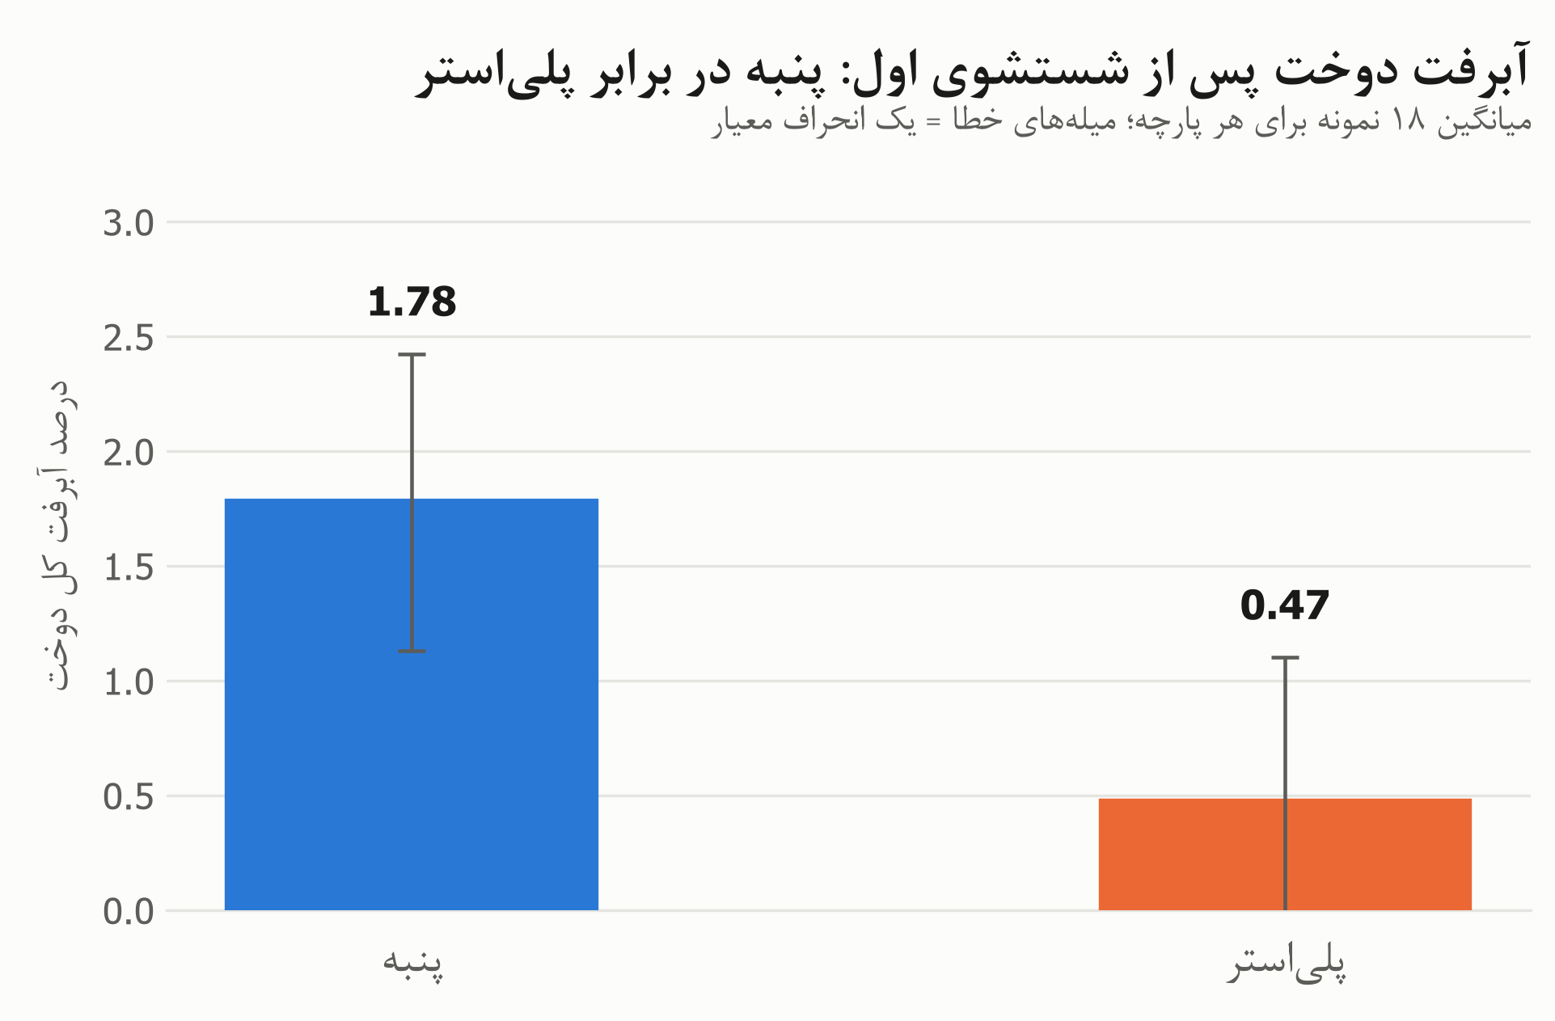
نمودار 1. میانگین درصد آبرفت کل دوخت در پارچه‌های پنبه و پلی‌استر پس از شستشوی اول (میله‌ی خطا = یک انحراف معیار، ۱۸ نمونه در هر ستون).
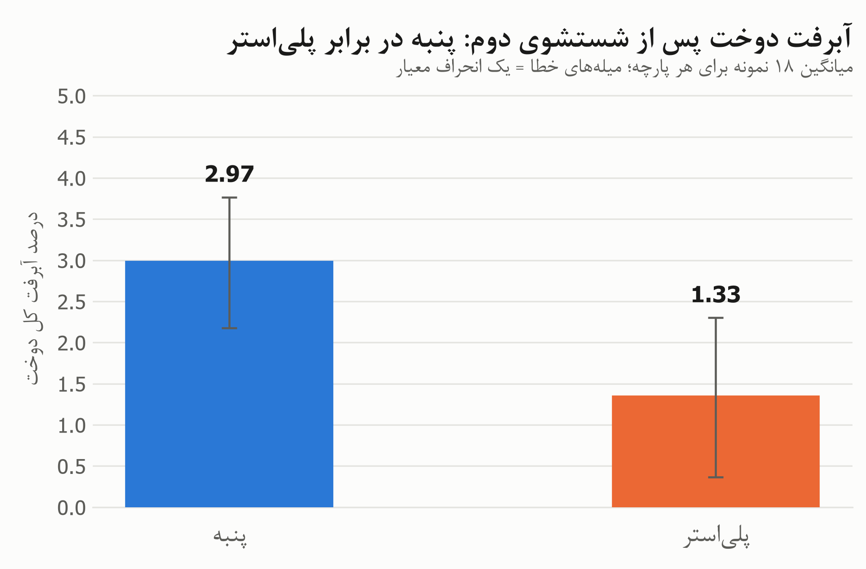
نمودار 2. میانگین درصد آبرفت کل دوخت در پارچه‌های پنبه و پلی‌استر پس از شستشوی دوم (میله‌ی خطا = یک انحراف معیار، ۱۸ نمونه در هر ستون).
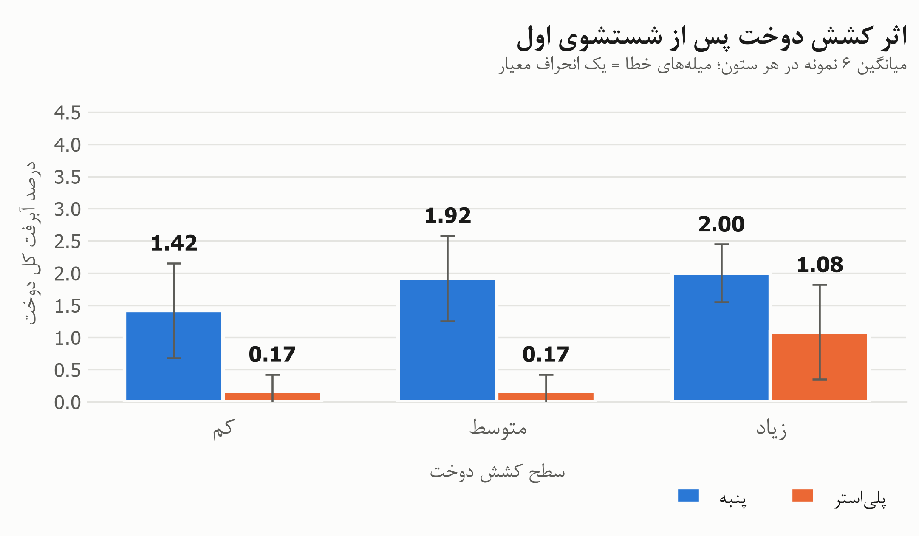
نمودار 3. میانگین درصد آبرفت کل دوخت در سه سطح کشش کم، متوسط و زیاد پس از شستشوی اول، به تفکیک نوع پارچه (میله‌ی خطا = یک انحراف معیار، ۶ نمونه در هر ستون).
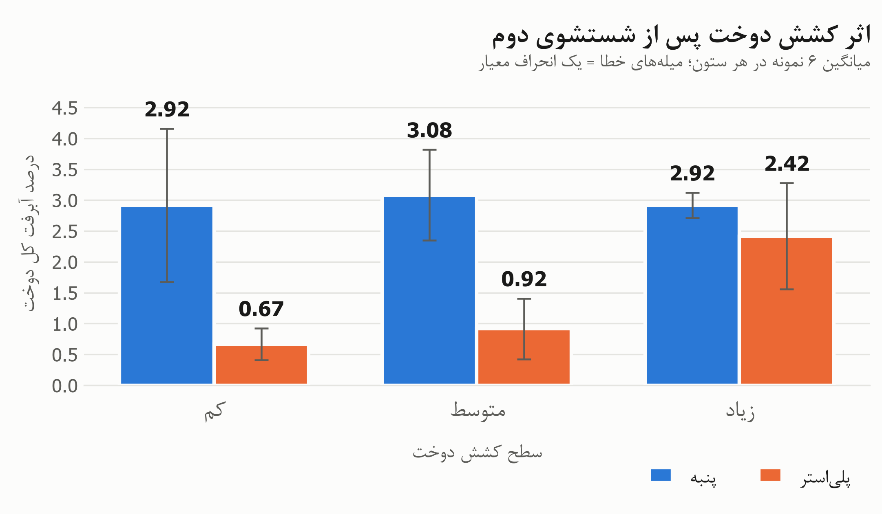
نمودار 4. میانگین درصد آبرفت کل دوخت در سه سطح کشش کم، متوسط و زیاد پس از شستشوی دوم، به تفکیک نوع پارچه (میله‌ی خطا = یک انحراف معیار، ۶ نمونه در هر ستون).
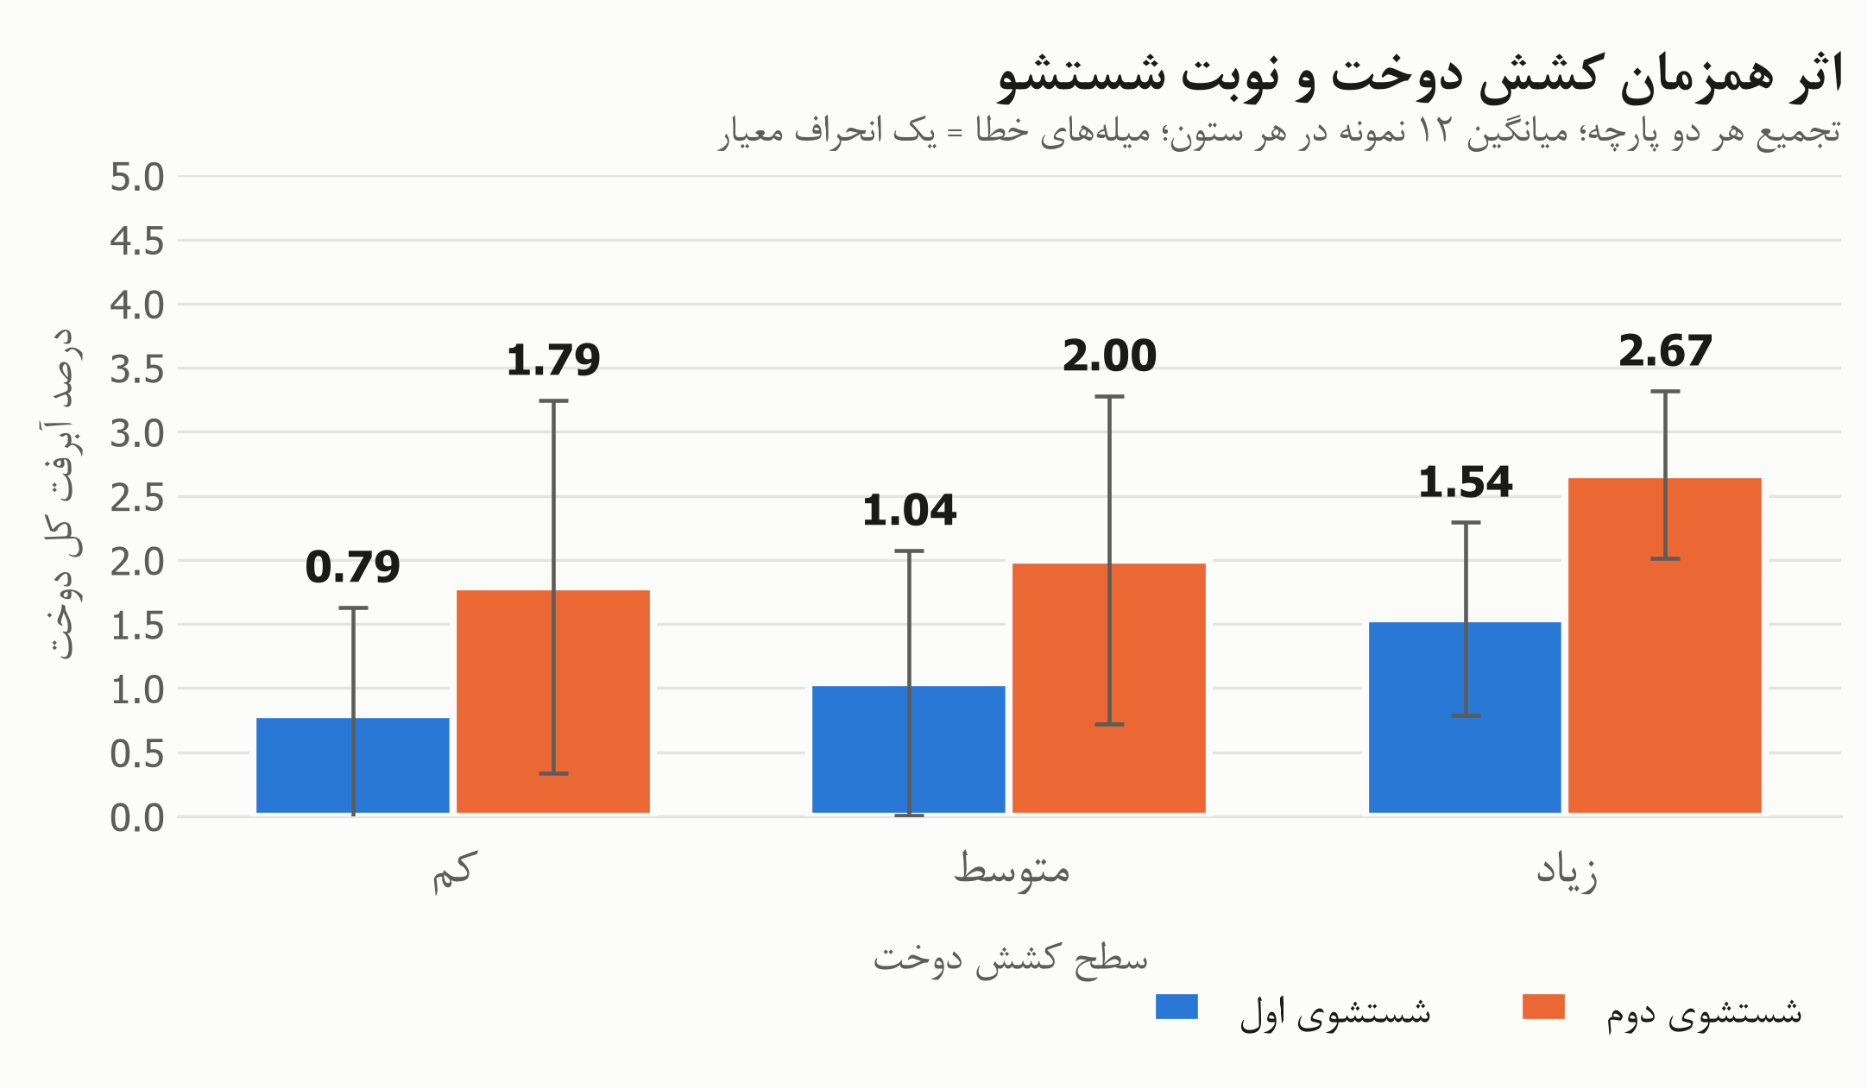
نمودار ۵. میانگین درصد آبرفت کل دوخت بر حسب سطح کشش پس از شستشوی اول و دوم، با تجمیع هر دو پارچه (میله‌ی خطا = یک انحراف معیار، ۱۲ نمونه در هر ستون).
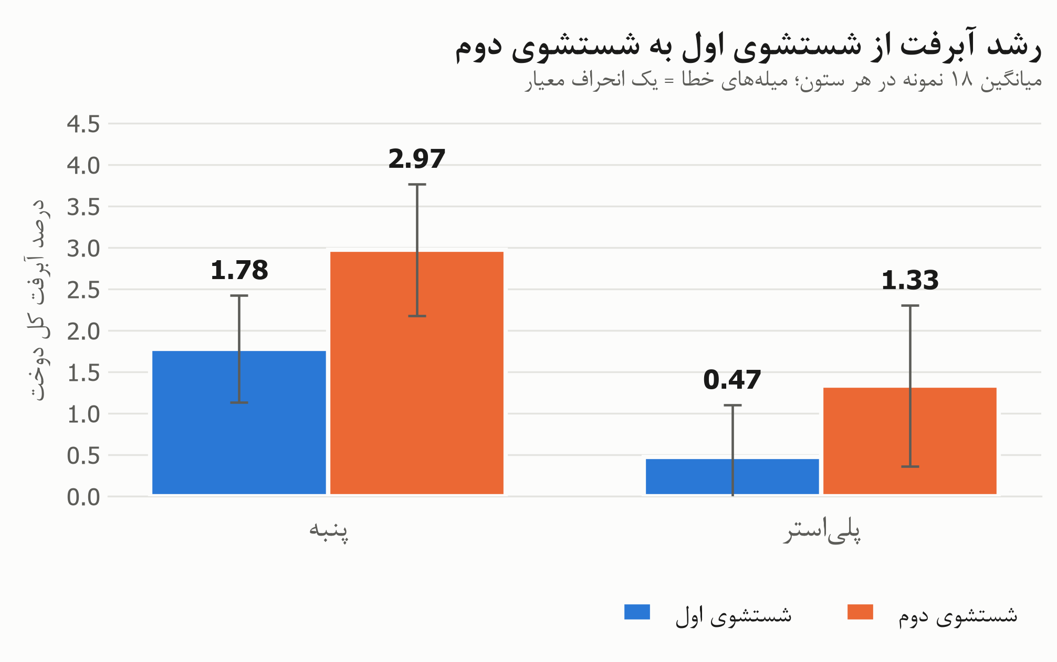
نمودار ۶. میانگین درصد آبرفت کل دوخت هر پارچه پس از شستشوی اول و دوم (میله‌ی خطا = یک انحراف معیار، ۱۸ نمونه در هر ستون).
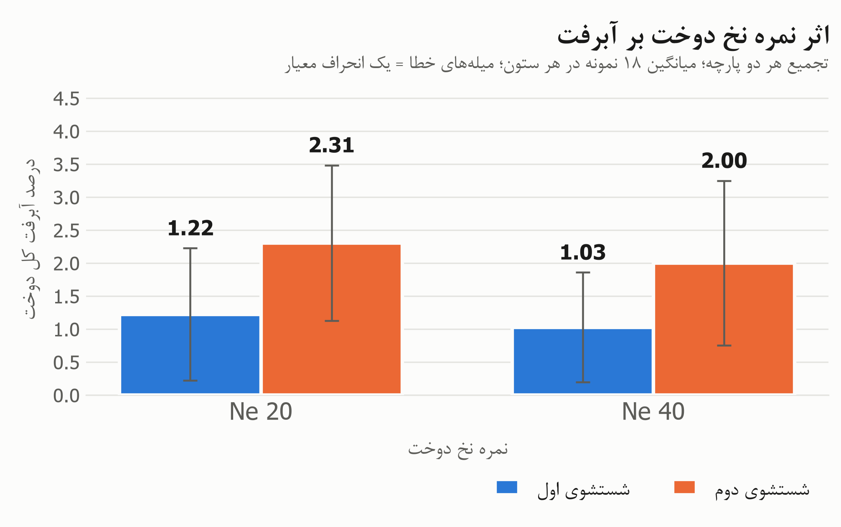
نمودار ۷. میانگین درصد آبرفت کل دوخت برای نخ دوخت Ne 20 و Ne 40 پس از هر شستشو، با تجمیع هر دو پارچه (میله‌ی خطا = یک انحراف معیار، ۱۸ نمونه در هر ستون).

۵. تحلیل واریانس
برای هر یک از سه عامل مطرح‌شده در هدف پژوهش، تحلیل واریانس یک‌طرفه هم روی کل داده‌ها و هم درون زیرگروه‌های مرتبط اجرا شد. قاعده‌ی تصمیم همان قاعده‌ی مرسوم است: اگر p کوچک‌تر از ۰٫۰۵ باشد، تفاوت معناداری میان میانگین گروه‌ها وجود دارد؛ در غیر این صورت داده‌ها شواهدی بر وجود تفاوت به دست نمی‌دهند.
جدول ۹. نتایج تحلیل واریانس یک‌طرفه برای همه‌ی عامل‌های بررسی‌شده.
شناسه | عامل بررسی‌شده | دامنه‌ی داده | درجات آزادی | آماره F | مقدار p | اندازه اثر (اتا مربع) | تفسیر
A1 | نوع پارچه | تجمیع هر دو شستشو (۷۲ داده) | 1, 70 | 45.443 | ‏< 0.001 | 0.394 | تفاوت معنادار وجود دارد
A2 | نوع پارچه | فقط شستشوی اول (۳۶ داده) | 1, 34 | 37.666 | ‏< 0.001 | 0.526 | تفاوت معنادار وجود دارد
A3 | نوع پارچه | فقط شستشوی دوم (۳۶ داده) | 1, 34 | 30.741 | ‏< 0.001 | 0.475 | تفاوت معنادار وجود دارد
B1 | سطح کشش دوخت | تجمیع هر دو پارچه و هر دو شستشو (۷۲ داده) | 2, 69 | 3.205 | 0.0467 | 0.085 | تفاوت معنادار وجود دارد
B2 | سطح کشش دوخت | فقط شستشوی اول (۳۶ داده) | 2, 33 | 2.248 | 0.1215 | 0.120 | تفاوت معنادار وجود ندارد
B3 | سطح کشش دوخت | فقط شستشوی دوم (۳۶ داده) | 2, 33 | 1.803 | 0.1807 | 0.098 | تفاوت معنادار وجود ندارد
B4 | سطح کشش دوخت | فقط پنبه (۳۶ داده) | 2, 33 | 0.437 | 0.6497 | 0.026 | تفاوت معنادار وجود ندارد
B5 | سطح کشش دوخت | فقط پلی‌استر (۳۶ داده) | 2, 33 | 13.097 | ‏< 0.001 | 0.443 | تفاوت معنادار وجود دارد
C1 | نوبت شستشو | تجمیع همه‌ی نمونه‌ها (۷۲ داده) | 1, 70 | 16.617 | ‏< 0.001 | 0.192 | تفاوت معنادار وجود دارد
C2 | نوبت شستشو | فقط پنبه (۳۶ داده) | 1, 34 | 24.461 | ‏< 0.001 | 0.418 | تفاوت معنادار وجود دارد
C3 | نوبت شستشو | فقط پلی‌استر (۳۶ داده) | 1, 34 | 9.980 | 0.0033 | 0.227 | تفاوت معنادار وجود دارد
D1 | نمره نخ دوخت | تجمیع هر دو شستشو (۷۲ داده) | 1, 70 | 0.804 | 0.3731 | 0.011 | تفاوت معنادار وجود ندارد
درجات آزادی به‌صورت (بین‌گروهی، درون‌گروهی) گزارش شده است. اتا مربع سهم عامل از کل تغییرپذیری آبرفت را نشان می‌دهد: ۰٫۰۱ کوچک، ۰٫۰۶ متوسط و ۰٫۱۴ بزرگ. ستون تفسیر، قاعده‌ی p < 0.05 را اعمال کرده است.
۵-۱. اثر نوع پارچه
نوع پارچه به‌مراتب قوی‌ترین عامل است. با تجمیع هر دو شستشو، F(1, 70) = 45.443 و p < 0.001 با اتا مربع برابر 0.394 به دست آمد؛ یعنی تفاوت معنادار وجود دارد و حدود 39 درصد از کل تغییرپذیری آبرفت دوخت تنها به جنس الیاف مربوط است. این اثر هم پس از شستشوی اول (F(1, 34) = 37.666، p < 0.001) و هم پس از شستشوی دوم (F(1, 34) = 30.741، p < 0.001) به‌تنهایی معنادار است. پنبه در هر دو حالت بیشتر جمع می‌شود؛ این با تورم رطوبتی الیاف سلولزی و رهایش تنش‌های ذخیره‌شده در آن‌ها هنگام شستشو سازگار است، حال آنکه نخ پلی‌استر گرمانرم ابعاد تثبیت‌شده در فرایند تثبیت حرارتی را تا حد زیادی حفظ می‌کند.
۵-۲. اثر سطح کشش دوخت
با تجمیع هر دو پارچه و هر دو شستشو، کشش دوخت اثر معناداری دارد (F(2, 69) = 3.205، p = 0.0467، اتا مربع = 0.085)، اما این اثر بسیار ضعیف‌تر از اثر جنس الیاف است و میان دو پارچه یکسان نیست. تفکیک بر حسب پارچه علت را روشن می‌کند: در پلی‌استر اثر کشش قوی و معنادار است (F(2, 33) = 13.097، p < 0.001، اتا مربع = 0.443)، در حالی که در پنبه اصلاً دیده نمی‌شود (F(2, 33) = 0.437، p = 0.6497). در پنبه آبرفت ناشی از خود الیاف چنان بزرگ است که سهم کشش بخیه را می‌پوشاند؛ اما در پلی‌استرِ ابعادپایدار، کرنش کشسانِ ذخیره‌شده در دوختِ بیش از حد کشیده به سازوکار اصلی تبدیل می‌شود که هنگام شستشو آزاد می‌گردد.
جدول ۱۰. مقایسه‌های دوبه‌دوی سطوح کشش با تصحیح بونفرونی.
دامنه‌ی داده | مقایسه | اختلاف میانگین | آماره t | مقدار p خام | مقدار p تصحیح‌شده | اندازه اثر (d کوهن) | نتیجه
تجمیع هر دو پارچه | کم در برابر متوسط | -0.229 | -0.634 | 0.529 | 1.000 | -0.183 | غیرمعنادار
تجمیع هر دو پارچه | کم در برابر زیاد | -0.812 | -2.564 | 0.014 | 0.041 | -0.740 | معنادار
تجمیع هر دو پارچه | متوسط در برابر زیاد | -0.583 | -1.870 | 0.068 | 0.204 | -0.540 | غیرمعنادار
فقط پنبه | کم در برابر متوسط | -0.333 | -0.749 | 0.462 | 1.000 | -0.306 | غیرمعنادار
فقط پنبه | کم در برابر زیاد | -0.292 | -0.733 | 0.471 | 1.000 | -0.299 | غیرمعنادار
فقط پنبه | متوسط در برابر زیاد | 0.042 | 0.134 | 0.894 | 1.000 | 0.055 | غیرمعنادار
فقط پلی‌استر | کم در برابر متوسط | -0.125 | -0.666 | 0.512 | 1.000 | -0.272 | غیرمعنادار
فقط پلی‌استر | کم در برابر زیاد | -1.333 | -4.222 | 0.000 | 0.001 | -1.724 | معنادار
فقط پلی‌استر | متوسط در برابر زیاد | -1.208 | -3.587 | 0.002 | 0.005 | -1.464 | معنادار
اختلاف میانگین منفی یعنی سطح نخست کمتر از سطح دوم جمع شده است. تفسیر d کوهن: ۰٫۲ کوچک، ۰٫۵ متوسط و ۰٫۸ بزرگ.
آزمون‌های تعقیبی نشان می‌دهند که اثر کشش دقیقاً در سطح «زیاد» متمرکز است: در داده‌های تجمیعی تنها مقایسه‌ی «کم در برابر زیاد» معنادار است و در پلی‌استر هر دو مقایسه‌ی «کم در برابر زیاد» و «متوسط در برابر زیاد» با اندازه اثر بسیار بزرگ معنادار می‌شوند، در حالی که «کم در برابر متوسط» هرگز تفاوت معناداری ندارد. از نظر عملی یعنی تغییر ملایم کشش دوخت بی‌ضرر است و آنچه آسیب می‌زند، تنظیم کشش در حد زیاد است.
۵-۳. اثر نوبت شستشو
آبرفت دوخت از شستشوی اول به دوم به‌طور معنادار افزایش می‌یابد (F(1, 70) = 16.617، p < 0.001، اتا مربع = 0.192) و از 1.12 درصد به 2.15 درصد می‌رسد. این افزایش درون هر پارچه نیز جداگانه معنادار است (پنبه: F(1, 34) = 24.461، p < 0.001؛ پلی‌استر: F(1, 34) = 9.98، p = 0.0033).
از آنجا که دو شستشو اندازه‌گیری تکراری روی نمونه‌های یکسان هستند، تحلیل واریانس بالا دو نمونه‌ی در واقع جفت‌شده را مستقل فرض می‌کند که فرضی محافظه‌کارانه است. آزمون t زوجی روی همین داده‌ها نتیجه را تأیید و تقویت می‌کند: میانگین افزایش درون‌نمونه‌ای برابر 1.028 واحد درصد با انحراف معیار 0.643 است و t(35) = 9.59 با p < 0.001 به دست می‌آید. هر ۳۶ نمونه بدون استثنا در شستشوی دوم بیشتر جمع شده‌اند؛ بنابراین یک چرخه‌ی شستشو برای توصیف رفتار دوخت هیچ‌یک از دو پارچه کافی نیست.
۵-۴. اثر نمره نخ دوخت
نمره‌ی نخ دوخت (Ne 20 در برابر Ne 40) اثر معناداری بر آبرفت دوخت نداشت (F(1, 70) = 0.804، p = 0.3731، اتا مربع = 0.011). نخ ظریف‌تر Ne 40 در هر دو شستشو میانگین اندکی کمتر داد، اما این تفاوت کاملاً درون پراکندگی تکرارها قرار می‌گیرد.
۵-۵. بررسی مفروضات و تأیید ناپارامتری
آزمون لِوین روی همگنی واریانس‌ها برای همه‌ی مدل‌های گزارش‌شده غیرمعنادار بود، جز مقایسه‌ی کشش درون پلی‌استر که واریانس نزدیک به صفرِ خانه‌های کشش کم و متوسط، آماره را متورم می‌کند. آزمون شاپیرو-ویلک در بیشتر گروه‌ها نرمال بودن را رد می‌کند؛ این نتیجه بیش از آنکه نگران‌کننده باشد، انتظار می‌رفت: آبرفت روی شبکه‌ی گسسته‌ی ۰٫۵ درصد ثبت شده، پس مقادیر گره‌های تکراری فراوان دارند و نمی‌توانند دقیقاً نرمال باشند. چون تحلیل واریانس در طرح متوازن نسبت به این موضوع مقاوم است و برای آنکه نتیجه‌گیری‌ها مستقل از فرض نرمال بودن باشند، همه‌ی آزمون‌ها با آزمون رتبه‌ای کروسکال-والیس تکرار شدند.
جدول ۱۱. تأیید ناپارامتری نتایج با آزمون کروسکال-والیس.
عامل بررسی‌شده | دامنه‌ی داده | آماره H | مقدار p | تفسیر
نوع پارچه | تجمیع هر دو شستشو | 30.992 | ‏< 0.001 | تفاوت معنادار وجود دارد
نوع پارچه | فقط شستشوی اول | 19.284 | ‏< 0.001 | تفاوت معنادار وجود دارد
نوع پارچه | فقط شستشوی دوم | 18.014 | ‏< 0.001 | تفاوت معنادار وجود دارد
سطح کشش دوخت | تجمیع هر دو پارچه | 8.278 | 0.0159 | تفاوت معنادار وجود دارد
سطح کشش دوخت | فقط پلی‌استر | 15.084 | ‏< 0.001 | تفاوت معنادار وجود دارد
سطح کشش دوخت | فقط پنبه | 1.641 | 0.4402 | تفاوت معنادار وجود ندارد
نوبت شستشو | تجمیع همه‌ی نمونه‌ها | 13.480 | ‏< 0.001 | تفاوت معنادار وجود دارد
نمره نخ دوخت | تجمیع هر دو شستشو | 0.871 | 0.3505 | تفاوت معنادار وجود ندارد
همه‌ی نتیجه‌گیری‌های حاصل از تحلیل واریانس با آزمون رتبه‌ای بازتولید می‌شوند؛ بنابراین هیچ‌یک از یافته‌ها به فرض نرمال بودن وابسته نیست.

۶. نتیجه‌گیری
این تحلیل روی ۳۶ نمونه‌ی دوخته‌شده که هر کدام پس از دو چرخه‌ی شستشو اندازه‌گیری شده‌اند، پاسخی روشن و سازگار به سه پرسش پژوهش می‌دهد. جنس الیاف تعیین‌کننده‌ی اصلی آبرفت دوخت است: دوخت روی پنبه به‌طور میانگین 2.38 درصد در برابر 0.90 درصد پلی‌استر جمع شد؛ تفاوتی بسیار معنادار (p < 0.001) که به‌تنهایی حدود 39 درصد از کل تغییرپذیری را توضیح می‌دهد و هم پس از شستشوی اول و هم پس از دوم برقرار است. کشش دوخت عامل دوم و ضعیف‌تر اما از نظر صنعتی کنترل‌پذیر است: آبرفت از کشش کم به متوسط و زیاد به‌طور یکنواخت افزایش یافت و اثر تجمیعی معنادار شد، ولی تحلیل تعقیبی نشان می‌دهد تنها تنظیم کشش زیاد به‌طور قابل‌اتکا با بقیه تفاوت دارد و این اثر تقریباً به‌طور کامل در پارچه‌ی پلی‌استر رخ می‌دهد، جایی که کرنش ذخیره‌شده در دوخت بیش از حد کشیده هنگام شستشو آزاد می‌شود و زیر آبرفت الیاف پنهان نمی‌ماند. نوبت شستشو برای هر دو پارچه معنادار است: آبرفت از 1.12 درصد پس از شستشوی اول به 2.15 درصد پس از شستشوی دوم رسید؛ افزایشی درون‌نمونه‌ای در حدود یک واحد درصد که در تک‌تک نمونه‌ها مشاهده شد. در مقابل، نمره‌ی نخ دوخت در بازه‌ی Ne 20 تا Ne 40 اثر معناداری نداشت. از نظر کاربردی، تولیدکننده‌ای که دوخت پایدار می‌خواهد باید جنس الیاف را اهرم اصلی بداند، کشش دوخت را از تنظیم «زیاد» دور نگه دارد — که به‌ویژه روی پارچه‌های مصنوعی اهمیت دارد، چون در آن‌ها کشش مهم‌ترین منبع باقی‌مانده‌ی آبرفت دوخت است — و کیفیت دوخت را دست‌کم طی دو چرخه‌ی شستشو ارزیابی کند، زیرا یک شستشو به‌طور نظام‌مند آبرفت نهایی را کمتر از واقع نشان می‌دهد. این نتیجه‌گیری‌ها هم با آزمون‌های پارامتری و هم ناپارامتری پشتیبانی می‌شوند. دامنه‌ی اعتبار آن‌ها به اندازه‌ی آزمایش محدود است: سه تکرار در هر خانه، یک نوع بخیه و دو نمره نخ، با پاسخی که روی شبکه‌ی ۰٫۵ درصد ثبت شده است؛ برای کمّی‌کردن اثر متقابل پارچه و کشش که تحلیل‌های زیرگروهی به‌شدت به آن اشاره می‌کنند، آزمایشی بزرگ‌تر همراه با تحلیل واریانس عاملی کامل لازم است.

